棠外附小一年级数学第13周周末练习题
班级___________ 姓名_____________ 家长签字
一、口算．
4＋1＝ 10－7＝ 5＋2＝ 2＋3＝ 8－4＝
7－2＝ 1＋6＝ 7＋2＝ 9－3＝ 10－6＝
4＋3＋2 = 7－3＋2 = 5＋3－2 = 10－0－3 =
二、在○里填上“＞”、“＜”或“＝”．
10-6○6+3 10－4○7 4＋6○6＋4
9＋0○9-3 7○5＋2+3 6－3+5○9
3＋5○9－1 8－3○7－2 7＋2-6○8－6
三、填空．
（1）10、9、3、8、0、5、2、7，这里共有（ ）个数，其中最大的数是（ ），最小的数是（ ），按从大到小排序：
( )＞( )＞( )＞( )＞( )＞( )＞( )＞( )
（2）接着写：1+5＝□，2+5＝□，3+5＝□，□+□＝□
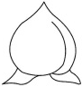
四、数一数、填一填.

有（ ）个，
有（ ）个，
有（ ）个，
有（ ）个.

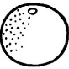
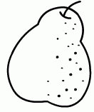
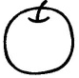
比 少（ ）个。
比 多（ ）个。
1、、、、
2、
=
=
五、看图列式计算．
（1） （2）
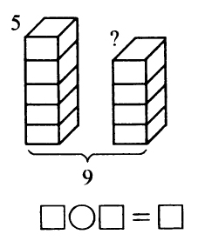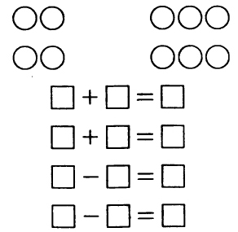
六、解决问题.
1、教室里有5个同学，又进来同样多的同学。一共有（ ）个同学。
=

2、一本书看了6页，还剩下4页。这本书一共（ ）页。
=

3、小明已经做了2道口算题，还要做（ ）道正好是9道。
=

4、树上有10只鸟，先飞走了1只，又飞走了6只，还剩下（ ）只。
=

5、小明说：“我的前面有5人，后面有4人，一共（ ）人。”
用○代表其他人画图：__________________小明____________________

